**BAB IV**

**HASIL DAN PEMBAHASAN**

**4.1 Lingkungan Implementasi**

Dalam tahap implementasi sistem, terdapat beberapa perangkat lunak yang digunakan dalam pembuatan sistem manajemen pengetahuan gamelan Bali, yaitu sebagai berikut.

1. Windows 8 Pro 32bit dan Ubuntu 14
2. Protégé 5.5.0
3. XAMPP Control Panel v3.2.2
4. PHP 7.1.2
5. Visual Studio Code 1.43.2
6. Codeigniter 3.3.1
7. Bootstrap 4.0.2
8. Apache Jena Fuseki 3.14.0
9. EasyRDF
10. Google Chrome 79.0
11. Microsoft Office Visio 2019
12. IBM SPSS Statistics 25.0

**4.2 Hasil Perancangan Ontologi**

Hasil perancangan ontologi merupakan ontologi yang dihasilkan berdasarkan rancangan ontologi sebelumnya. Terdapat 6 *class* yang digunakan dalam ontologi ini, ditunjukkan melalui ontograf pada Gambar 4.1.

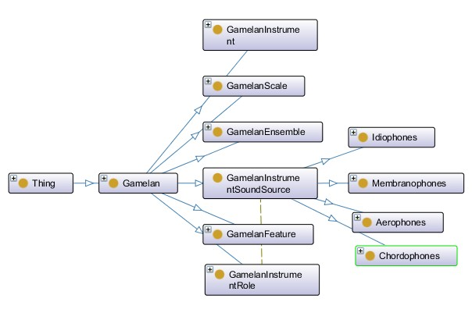

**Gambar 4.1** Diagram Ontograf Sistem Manajemen Pengetahuan Gamelan Bali

**4.3 Implementasi Ontologi ke Dalam Sistem**

Pada tahap implementasi ontologi ke dalam sistem terdiri dari proses unggah ontologi ke server Fuseki agar dapat digunakan oleh sistem. Kemudian dilakukan proses. Pada Tabel 4.1 adalah *source code* dari proses implementasi ontologi ke dalam sistem.

**Tabel 4.1** *Source Code* Proses Implementasi Ontologi

|  |  |
| --- | --- |
| 1  2  3  4  5 |  |

**4.2 Implementasi Antarmuka**

Antarmuka sistem yang sebelumnya telah dirancang pada bab perancangan dalam sub bab 3.8 akan diimplementasikan menggunakan HTML dan CSS dengan menggunakan *framework* Bootstrap 3. Berikut akan dipaparkan *capture* hasil implementasi rancangan antar muka yang telah dibuat.

1. **Antarmuka Halaman Utama**

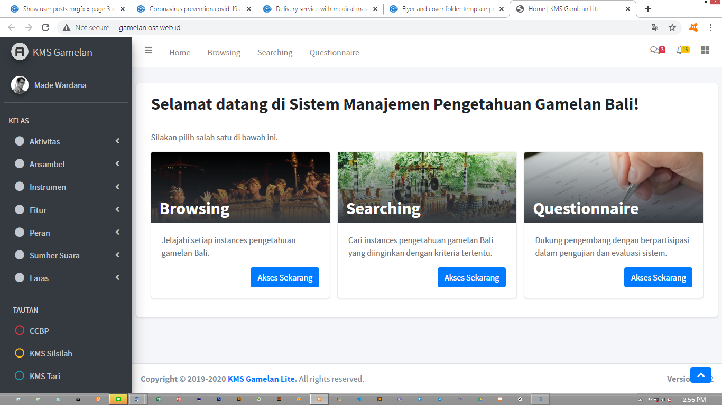

**Gambar 4.3** Implementasi Antarmuka Halaman Utama *Guest User*

Pada Gambar 4.3 adalah implementasi halaman utama untuk *guest user.* Pada halaman tersebut terdapat deskripsi sistem dan daftar tautan utama pada sistem, yaitu *browsing, searching,* dan kuesioner. Pada halaman tersebut, *guest user* dapat memilih tautan yang diinginkan.

1. **Antarmuka Halaman Penjelajahan**

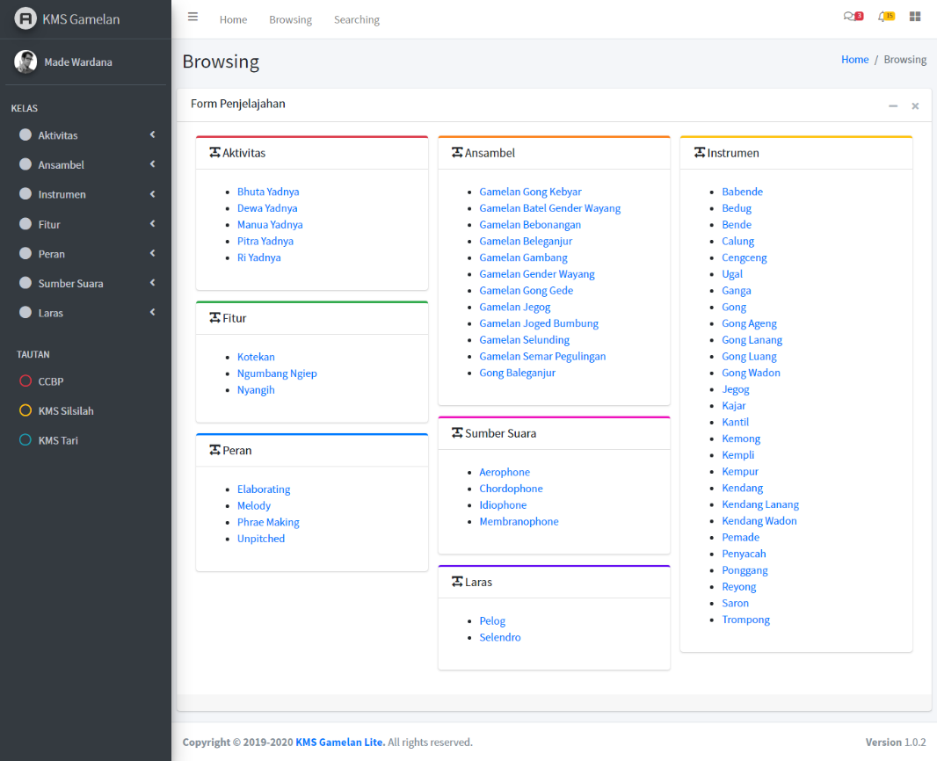

**Gambar 4.4** Implementasi Antarmuka Halaman Penjelajahan *Guest User*

Pada Gambar 4.3 adalah implementasi halaman penjelajahan untuk *guest user.* Pada halaman tersebut terdapat daftar *instances* pengetahuan gamelan Bali. Pada halaman tersebut, *guest user* dapat memilih *instances* pengetahuan gamelan Bali yang diinginkan.

1. **Antarmuka Halaman Hasil Penjelajahan**

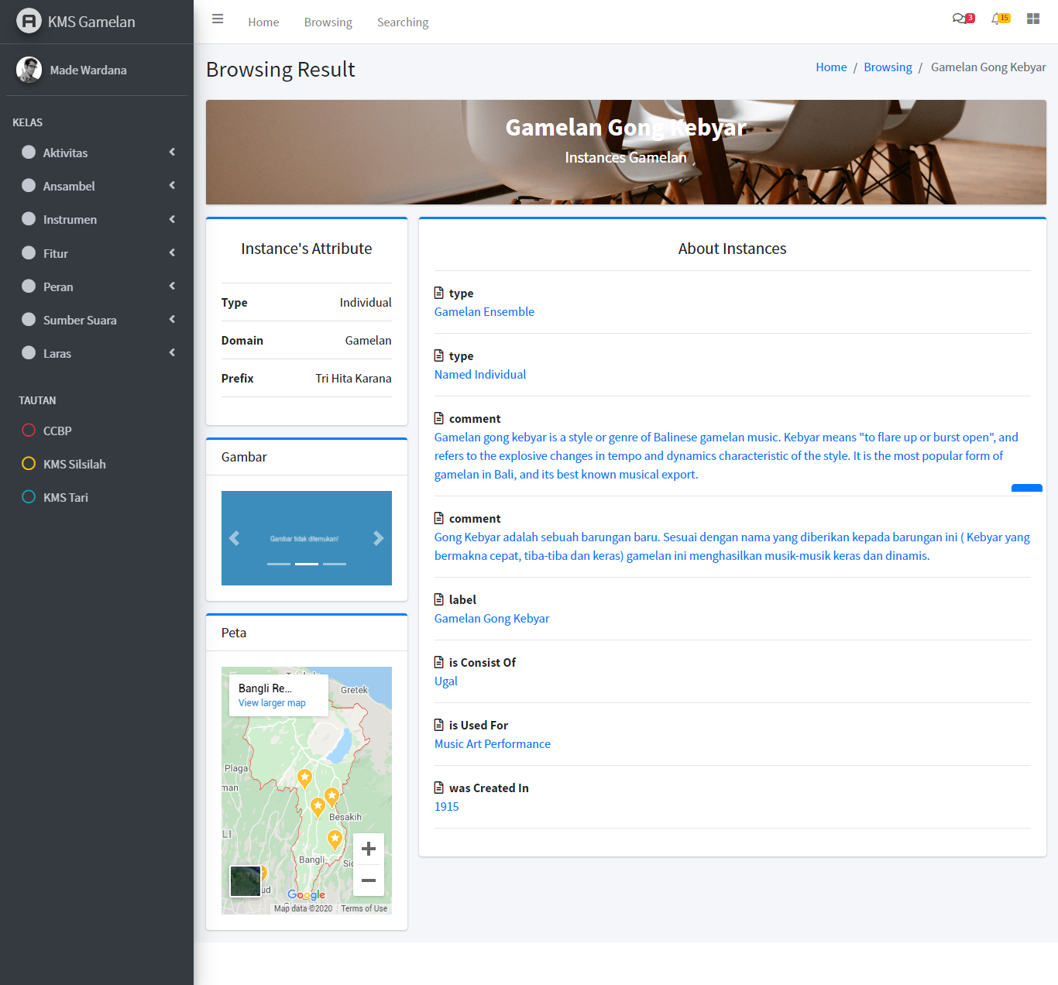

**Gambar 4.4** Implementasi Antarmuka Halaman Hasil Penjelajahan *Guest User*

Pada Gambar 4.3 adalah implementasi halaman hasil penjelajahan untuk *guest user.* Pada halaman tersebut terdapat deskripsi terperinci mengenai suatu *instances* pengetahuan gamelan Bali yang diakses. Pada halaman tersebut, *guest user* dapat menyimak deskripsi *instances* pengetahuan gamelan Bali maupun mengakses tautan lanjutan yang diinginkan.

1. **Antarmuka Halaman Pencarian**

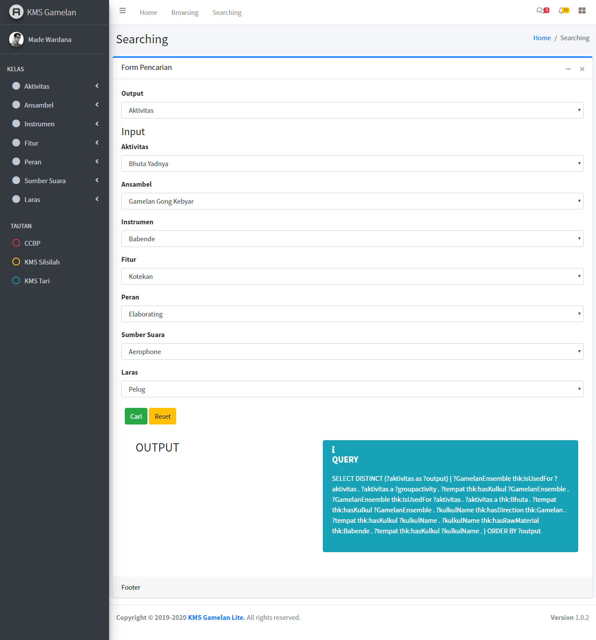

**Gambar 4.4** Implementasi Antarmuka Halaman Pencarian *Guest User*

Pada Gambar 4.3 adalah implementasi halaman pencarian untuk *guest user.* Pada halaman tersebut terdapat *form* untuk mencari suatu *instances* pengetahuan gamelan Bali berdasarkan inputan yang diinginkan. Pada halaman tersebut, *guest user* dapat melakukanpencarian *instances* pengetahuan gamelan Bali dengan cara mengisi *form output* dan minimal sebuah *form* *input* yang diinginkan, lalu mengklik tombol “Cari”. Hasil pencarian akan ditampilkan secara *realtime* beserta *query* SPARQLyang digunakan untuk melakukan pencarian. *Guest user* kemudian dapat mengakses tautan *output* yang diinginkan.

**4.4 Pengujian Sistem**

**4.4.1 *Black-Box Testing***

*Black-Box Testing* merupakan pengujian yang dilakukan pada *user interface* untuk menguji apakah hasil eksekusi telah sesuai dengan masukan yang diberikan dan memeriksa fungsional dari perangkat lunak. Pada pengujian *black-box* ini akan diuji kemampuan sistem dalam melakukan proses-proses yang didefinisikan pada analisis kebutuhan.

Tabel 4.3 *Checklist* Kebutuhan Sistem

|  |  |  |
| --- | --- | --- |
| **Kode** | **Pengguna** | **Status** |
| F1 | *Guest User* |  |

Kode kebutuhan pada Tabel 4.3 merujuk pada hasil analisis kebutuhan yang dipaparkan pada bab 3 dalam sub bab 3.3.1. Berikut akan dipaparkan rincian dari pengujian *black-box* pada hasil *checklist* kebutuhan dan kode skenario pada tabel pengujian merujuk pada *test case* yang dirancang sebelumnya yang digunakan sebagai panduan oleh penulis dalam melakukan pengujian *black-box* sistem manajemen pengetahuan gamelan Bali ini.

**Tabel 4.4** *Black-Box Testing* Penjelajahan Pengetahuan

|  |  |  |  |  |  |
| --- | --- | --- | --- | --- | --- |
| Kode Kebutuhan: F1 | | | | Kode Pengujian: U20 | |
| Kasus:  Penjelajahan *Guest User* | | | | | |
| **No.** | **Kode** | **Nama Skenario** | **Hasil Pengujian** | | **Kesimpulan** |
| 1. | UC4-1-1 | Menampilkan halaman penjelajahan | Sistem menampilkan halaman penjelajahan | | Sesuai |
| 2. | UC4-1-2 | Penjelajahan berhasil dilakukan | * Sistem menampilkan list *hyperlink* * Sistem berhasil melakukan penjelajahan | |
| 3. | UC4-1-3 | Hasil penjelajahan berhasil ditampilkan | Sistem menampilkan hasil penjelajahan pada halaman hasil penjelajahan | |

**Tabel 4.5** *Black-Box Testing* Pencarian Pengetahuan

|  |  |  |  |  |  |
| --- | --- | --- | --- | --- | --- |
| Kode Kebutuhan: F1 | | | | Kode Pengujian: U21 | |
| Kasus:  Pencarian *Guest User* | | | | | |
| **No.** | **Kode** | **Nama Skenario** | **Hasil Pengujian** | | **Kesimpulan** |
| 1. | UC4-1-1 | Menampilkan halaman pencarian | Sistem menampilkan halaman pencarian | | Sesuai |
| 2. | UC4-1-2 | Pencarian berhasil dilakukan | * Sistem menampilkan *form output* dan *input* pencarian * Sistem berhasil melakukan *query* pencarian | |
| 3. | UC4-1-3 | Hasil pencarian berhasil ditampilkan | Sistem menampilkan hasil pencarian beserta *query* pencarian pada halaman yang sama | |

**4.6.2 Pengujian Akurasi**

Pengujian ini dilakukan untuk mengetahui seberapa mudah digunakan dan seberapa bergunakah sistem ini dengan membagikan kuesioner kepada partisipan. Hasil pengujian pada sistem dengan menggunakan data sampel sebanyak 150 *instances* pengetahuan gamelan Bali. Pada Tabel 4.20 diperlihatkan hasil pengujian. Pengujian dilakukan kepada sejumlah partisipan sebanyak ... orang dengan menggunakan kuesioner Google Forms yang disadur dari *Technology Acceptance Model* (TAM)*.*

Setelah melakukan pengujian dan evaluasi sistem, data yang diperoleh dari pengujian dan evaluasi sistem manajemen pengetahuan gamelan Bali ini selanjutnya akan diolah melalui beberapa proses. Terdapat 4 (empat) macam pengolahan data, yaitu sebagai berikut.

1. Pengolahan Data Pengujian Tugas Penjelajahan (*Browsing*)

Setelah peserta selesai melakukan tugas penelusuran, penulis menandai masing-masing kiriman. Penulis mengklasifikasikan skim penandaan menjadi tiga kategori, yaitu sebagai berikut.

1. Salah. Skor ini diberikan ketika peserta tidak memberikan jawaban yang benar untuk tugas yang diberikan.
2. Sebagian benar. Skor ini diberikan ketika jawaban cocok dengan kriteria yang diperlukan.
3. Sepenuhnya benar. Skor ini diberikan jika peserta memiliki jawaban yang sepenuhnya benar untuk pertanyaan itu.

Berdasarkan ketiga kategori di atas, didapatkan hasil klasifikasi skim penandaan terhadap seluruh kiriman peserta pada Tabel 4.5 berikut.

**Tabel 4.6** Hasil Klasifikasi Skim Penandaan Tugas Penjelajahan

|  |  |  |
| --- | --- | --- |
| **Kategori** | **Jumlah** | |
| **Kiriman** | **Persen** |
| Salah |  |  |
| Sebagian benar |  |  |
| Sepenuhnya benar |  |  |
| **Total** |  | **100%** |

1. Pengolahan Data Pengujian Tugas Pencarian (*Searching*)

Mirip dengan tugas penjelajahan, penulis menandai setiap jawaban yang dicoba oleh peserta. Penulis menggunakan skala yang sama (salah, sebagian benar, dan sepenuhnya benar) seperti yang digunakan untuk tugas penjelajahan untuk mengevaluasi jawaban.

Berdasarkan ketiga kategori di atas, didapatkan hasil klasifikasi skim penandaan terhadap seluruh kiriman peserta pada Tabel 4.6 berikut.

**Tabel 4.7** Hasil Klasifikasi Skim Penandaan Tugas Pencarian

|  |  |  |
| --- | --- | --- |
| **Kategori** | **Jumlah** | |
| **Kiriman** | **Persen** |
| Salah |  |  |
| Sebagian benar |  |  |
| Sepenuhnya benar |  |  |
| **Total** |  | **100%** |

1. Pengolahan Data Pengujian Manfaat yang Dipersepsi dan Kemudahan Penggunaan yang Dipersepsi

Setelah semua peserta menyelesaikan tugas penelusuran dan pencarian, peserta diundang untuk menjawab serangkaian pertanyaan kecil terkait dengan manfaat yang dirasakan dan kemudahan penggunaan sistem manajemen pengetahuan. Untuk menganalisis hasil kuesioner, analisis statistik berikut dilakukan dengan menggunakan perangkat lunak SPSS.

1. Analisis Ukuran Kecukupan Sampel Kaiser-Meyer-Olkin (KMO) dilakukan untuk memastikan bahwa ada variabilitas yang memadai dan tinggi dalam data yang dikumpulkan untuk analisis faktor.
2. *Bartlett Test of Sphericity* dilakukan untuk memastikan bahwa item-item instrumen berkorelasi cukup.
3. Uji reliabilitas (*Cronbach's Alpha*) dilakukan untuk menemukan konsistensi internal di antara item.
4. Uji-t Satu-Sampel (*One-Sample t-Test*) dilakukan untuk menentukan apakah sistem dianggap mudah digunakan dan bermanfaat.
5. Analisis komponen utama dengan rotasi *varimax* dilakukan pada data yang dikumpulkan. Metode ini digunakan untuk menentukan jumlah faktor atau komponen utama yang harus dipertahankan.

**Tabel 4.20** Hasil Perhitungan Pengujian

|  |  |  |
| --- | --- | --- |
|  |  |  |
|  |  |  |

Keterangan:

Berdasarkan hasil dari pengujian yang tercantum dalam Tabel 4.20, diperoleh rerata nilai sebesar .... Jika masing-masing hasil pengujian diubah ke dalam bentuk persentase, maka didapat sebesar ... persen.